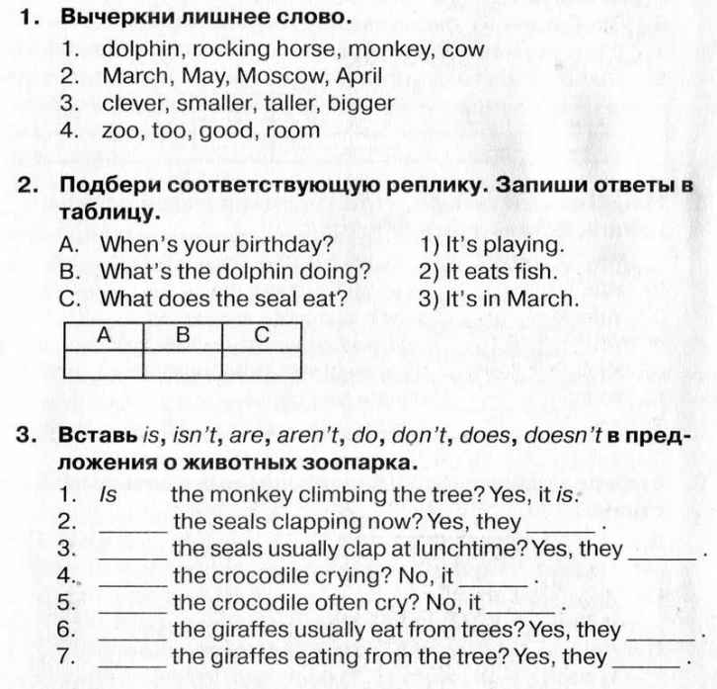

Fun-loving | [fʌn-ˈlʌvɪŋ] | Фан-лавин | Веселый | Fun-loving | [fʌn-ˈlʌvɪŋ] | Фан-лавин | Веселый
Hug | [hʌɡ] | Хаг | Обнимать | Hug | [hʌɡ] | Хаг | Обнимать
River | [ˈrɪvə] | Ривэ | Река | River | [ˈrɪvə] | Ривэ | Река
Save | [seɪv] | Сэйв | Спасать | Save | [seɪv] | Сэйв | Спасать
Reserve | [rɪˈzɜːv] | Ризёв | Заповедник | Reserve | [rɪˈzɜːv] | Ризёв | Заповедник
Adopt | [əˈdɒpt] | Эдопт | Усыновлять | Adopt | [əˈdɒpt] | Эдопт | Усыновлять
Donate | [dəʊˈneɪt] | Доунэйт | Жертвовать | Donate | [dəʊˈneɪt] | Доунэйт | Жертвовать
raise | [reɪz] | Рэйз | Растить | raise | [reɪz] | Рэйз | Растить
bison | [ˈbaɪsən] | байзн | бизон | bison | [ˈbaɪsən] | байзн | бизон
Fun-loving | [fʌn-ˈlʌvɪŋ] | Фан-лавин | Веселый | Fun-loving | [fʌn-ˈlʌvɪŋ] | Фан-лавин | Веселый
Hug | [hʌɡ] | Хаг | Обнимать | Hug | [hʌɡ] | Хаг | Обнимать
River | [ˈrɪvə] | Ривэ | Река | River | [ˈrɪvə] | Ривэ | Река
Save | [seɪv] | Сэйв | Спасать | Save | [seɪv] | Сэйв | Спасать
Reserve | [rɪˈzɜːv] | Ризёв | Заповедник | Reserve | [rɪˈzɜːv] | Ризёв | Заповедник
Adopt | [əˈdɒpt] | Эдопт | Усыновлять | Adopt | [əˈdɒpt] | Эдопт | Усыновлять
Donate | [dəʊˈneɪt] | Доунэйт | Жертвовать | Donate | [dəʊˈneɪt] | Доунэйт | Жертвовать
raise | [reɪz] | Рэйз | Растить | raise | [reɪz] | Рэйз | Растить
bison | [ˈbaɪsən] | байзн | бизон | bison | [ˈbaɪsən] | байзн | бизон
Fun-loving | [fʌn-ˈlʌvɪŋ] | Фан-лавин | Веселый | Fun-loving | [fʌn-ˈlʌvɪŋ] | Фан-лавин | Веселый
Hug | [hʌɡ] | Хаг | Обнимать | Hug | [hʌɡ] | Хаг | Обнимать
River | [ˈrɪvə] | Ривэ | Река | River | [ˈrɪvə] | Ривэ | Река
Save | [seɪv] | Сэйв | Спасать | Save | [seɪv] | Сэйв | Спасать
Reserve | [rɪˈzɜːv] | Ризёв | Заповедник | Reserve | [rɪˈzɜːv] | Ризёв | Заповедник
Adopt | [əˈdɒpt] | Эдопт | Усыновлять | Adopt | [əˈdɒpt] | Эдопт | Усыновлять
Donate | [dəʊˈneɪt] | Доунэйт | Жертвовать | Donate | [dəʊˈneɪt] | Доунэйт | Жертвовать
raise | [reɪz] | Рэйз | Растить | raise | [reɪz] | Рэйз | Растить
bison | [ˈbaɪsən] | байзн | бизон | bison | [ˈbaɪsən] | байзн | бизон
Fun-loving | [fʌn-ˈlʌvɪŋ] | Фан-лавин | Веселый | Fun-loving | [fʌn-ˈlʌvɪŋ] | Фан-лавин | Веселый
Hug | [hʌɡ] | Хаг | Обнимать | Hug | [hʌɡ] | Хаг | Обнимать
River | [ˈrɪvə] | Ривэ | Река | River | [ˈrɪvə] | Ривэ | Река
Save | [seɪv] | Сэйв | Спасать | Save | [seɪv] | Сэйв | Спасать
Reserve | [rɪˈzɜːv] | Ризёв | Заповедник | Reserve | [rɪˈzɜːv] | Ризёв | Заповедник
Adopt | [əˈdɒpt] | Эдопт | Усыновлять | Adopt | [əˈdɒpt] | Эдопт | Усыновлять
Donate | [dəʊˈneɪt] | Доунэйт | Жертвовать | Donate | [dəʊˈneɪt] | Доунэйт | Жертвовать
raise | [reɪz] | Рэйз | Растить | raise | [reɪz] | Рэйз | Растить
bison | [ˈbaɪsən] | байзн | бизон | bison | [ˈbaɪsən] | байзн | бизон
Fun-loving | [fʌn-ˈlʌvɪŋ] | Фан-лавин | Веселый | Fun-loving | [fʌn-ˈlʌvɪŋ] | Фан-лавин | Веселый
Hug | [hʌɡ] | Хаг | Обнимать | Hug | [hʌɡ] | Хаг | Обнимать
River | [ˈrɪvə] | Ривэ | Река | River | [ˈrɪvə] | Ривэ | Река
Save | [seɪv] | Сэйв | Спасать | Save | [seɪv] | Сэйв | Спасать
Reserve | [rɪˈzɜːv] | Ризёв | Заповедник | Reserve | [rɪˈzɜːv] | Ризёв | Заповедник
Adopt | [əˈdɒpt] | Эдопт | Усыновлять | Adopt | [əˈdɒpt] | Эдопт | Усыновлять
Donate | [dəʊˈneɪt] | Доунэйт | Жертвовать | Donate | [dəʊˈneɪt] | Доунэйт | Жертвовать
raise | [reɪz] | Рэйз | Растить | raise | [reɪz] | Рэйз | Растить
bison | [ˈbaɪsən] | байзн | бизон | bison | [ˈbaɪsən] | байзн | бизон
Fun-loving | [fʌn-ˈlʌvɪŋ] | Фан-лавин | Веселый | Fun-loving | [fʌn-ˈlʌvɪŋ] | Фан-лавин | Веселый
Hug | [hʌɡ] | Хаг | Обнимать | Hug | [hʌɡ] | Хаг | Обнимать
River | [ˈrɪvə] | Ривэ | Река | River | [ˈrɪvə] | Ривэ | Река
Save | [seɪv] | Сэйв | Спасать | Save | [seɪv] | Сэйв | Спасать
Reserve | [rɪˈzɜːv] | Ризёв | Заповедник | Reserve | [rɪˈzɜːv] | Ризёв | Заповедник
Adopt | [əˈdɒpt] | Эдопт | Усыновлять | Adopt | [əˈdɒpt] | Эдопт | Усыновлять
Donate | [dəʊˈneɪt] | Доунэйт | Жертвовать | Donate | [dəʊˈneɪt] | Доунэйт | Жертвовать
raise | [reɪz] | Рэйз | Растить | raise | [reɪz] | Рэйз | Растить
bison | [ˈbaɪsən] | байзн | бизон | bison | [ˈbaɪsən] | байзн | бизон

